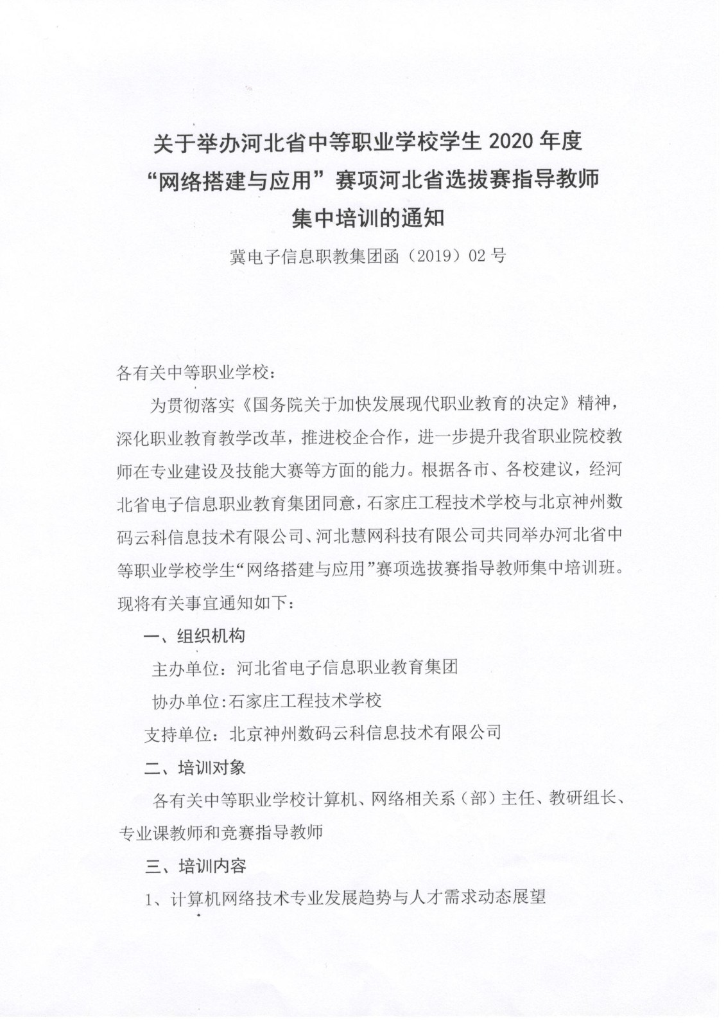

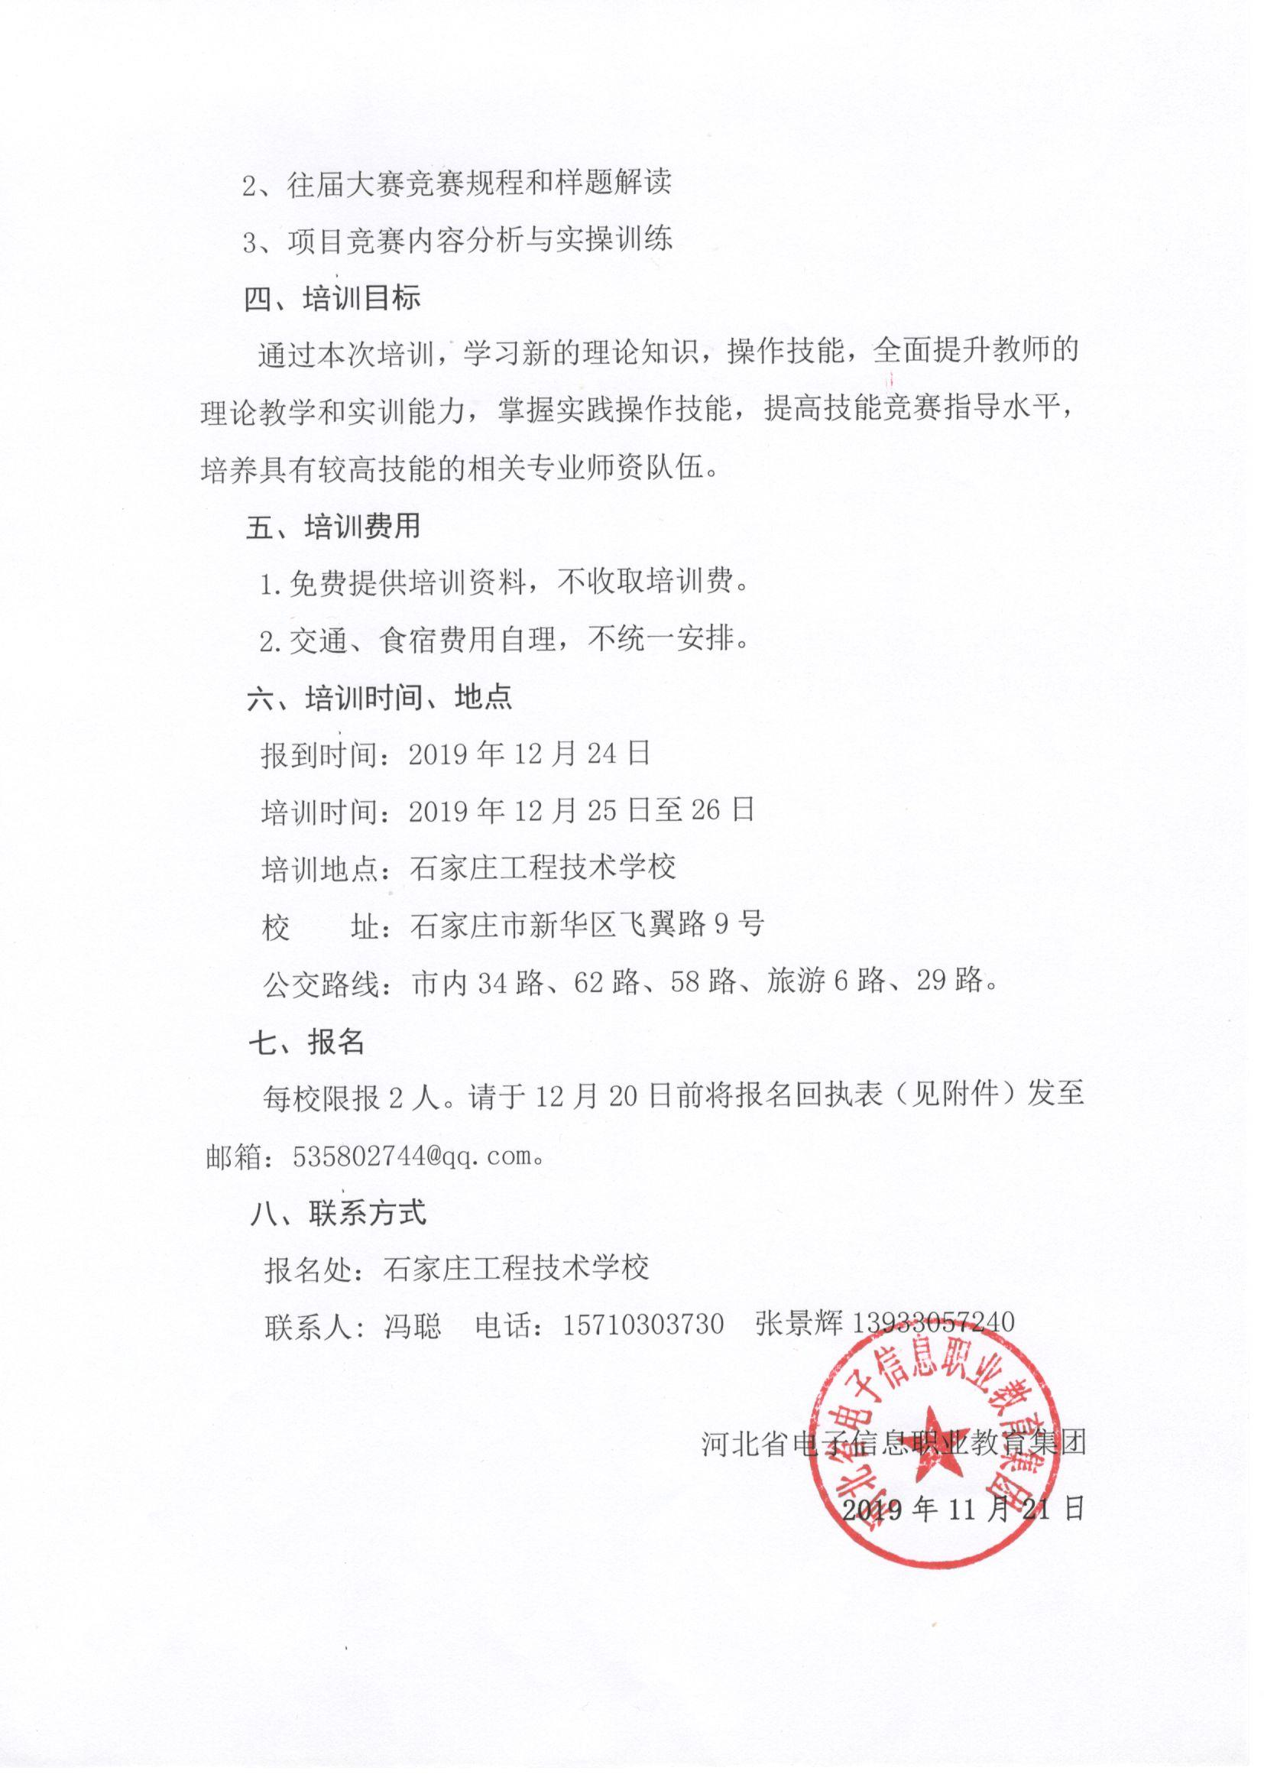

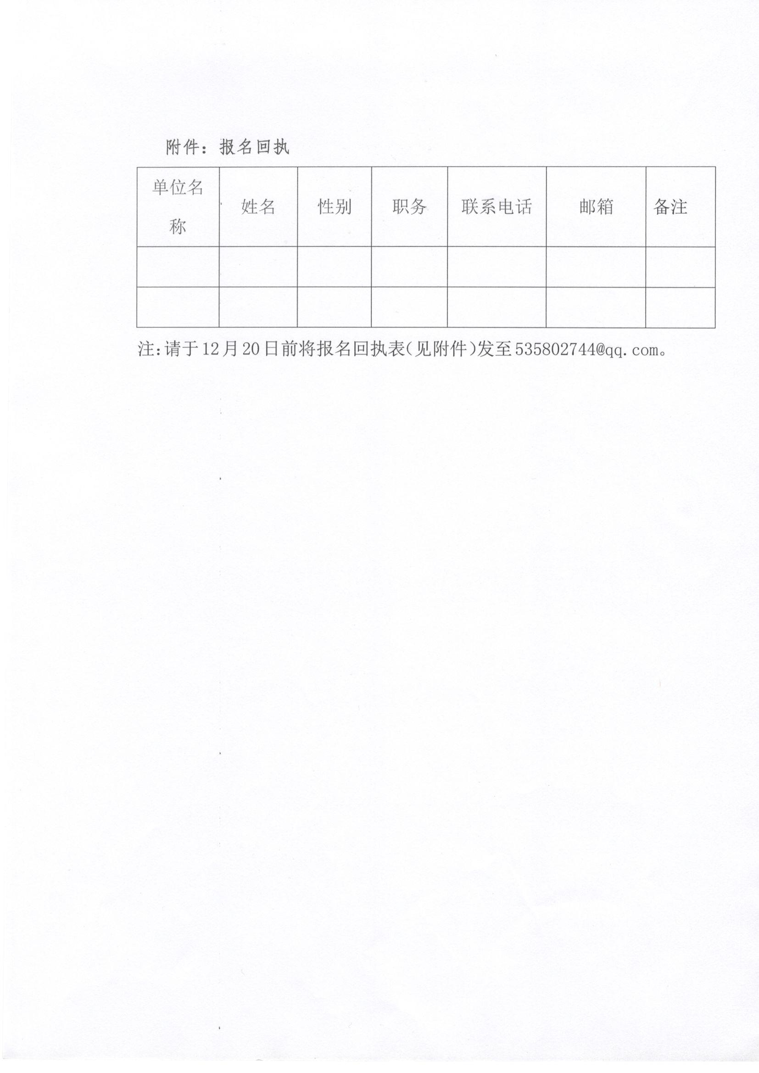

IMG_259[关于举办2020年河北省中等职业学校网络搭建赛项培训的通知.zip](http://hbszjs.hebtu.edu.cn/jnds/upload/ueditor/jnds/upload/ueditor/file/201912/1575451838211042874.zip" \o "关于举办2020年河北省中等职业学校网络搭建赛项培训的通知.zip)